SOLUTION QUIZ – SEPTEMBRE 2022

ANAGRAMME

Trouvez les noms de 2 moyens de transport dont les lettres ont été mélangées.

Réponse = TRAIN et AVION

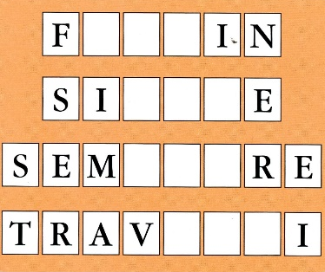
BOUCHE-TROU

Trouvez un mot de 3 lettres qui complète chacun de ces mots.

Réponse = EST

DEVINETTE

Par une nuit sombre et orageuse…
Par une nuit sombre, alors que vous êtes au volant de votre belle voiture de sport, un violent orage éclate juste au moment où vous passez devant un arrêt de bus. 3 personnes attendent :
- une vieille dame qui semble sur le point de s’évanouir,
- un ami qui vous a sauvé la vie quelques années plutôt,
- et le coup de foudre de vos rêves.
Vous ne pouvez prendre qu’un seul passager, lequel allez-vous choisir?

Réponse =
- La vieille dame : après l’avoir aidée à monter dans votre voiture, vous confiez les clefs à votre ami pour qu’il la conduise à l’hôpital et vous attendez le bus avec votre coup de foudre!

ÉNIGME

Un médecin très réputé à Londres a un frère à New York qui est aussi médecin. Toutefois, il est certain que ce médecin très réputé à New York n’a aucun frère médecin à Londres. Comment cela peut-il être possible?

Réponse

Le médecin de Londres est sa sœur.

QUIZ MUSICAL

Il fallait trouver le nom des chanteuses et des chanteurs EN DUO.

Niveaux de difficulté :
Facile 4, 5, 6, 7
Difficile 1, 2, 10
Très difficile 3, 8, 9

1- Noms des chanteurs? Frank Sinatra et Nancy Sinatra Titre Somethin' stupid
https://www.youtube.com/watch?v=sLEQvWt0axk

2- Nom des chanteurs? Sarah Brightman et Andrea Bocelli Titre Time to say goodbye
https://www.youtube.com/watch?v=qjzJYa7tHLs

3- Noms des chanteurs? Natalie Cole et Nat King Cole Titre Unforgettable
https://www.youtube.com/watch?v=MwLUkcNnU6A

4- Noms des chanteurs? Julie Masse et Corey Hart Titre Là-bas
https://www.youtube.com/watch?v=nLuz6-88_aY

5- Le nom des chanteurs? Marie Claire Séguin et Richard Séguin? Titre Le train du Nord
https://www.youtube.com/watch?v=qfZPVKUAJNY

6- Le nom des chanteurs? Jane birkin et Serge Gainsbourg Titre Je t'aime moi non plus
https://www.youtube.com/watch?v=GlpDf6XX_j0

7- Le nom des chanteurs? Ginette Reno et Jean Pierre Ferland titre. T'es mon amour, t'es ma maîtresse
https://www.youtube.com/watch?v=3irlKnxnNPY

8- Le nom des chanteurs? Dolly Parton et Kenny Rogers Titre Islands in the stream
https://www.youtube.com/watch?v=JpWldTFq2Jk

9- Le nom des chanteurs? Diana Ross et Lionel Ritchie Titre Endless Love
https://www.youtube.com/watch?v=7Bwwo7ctG10

10- Le nom des chanteurs? Alain Delon et Dalida Titre Paroles paroles
https://www.youtube.com/watch?v=LYAvhujK4nA

SUITE LOGIQUE

Placez ces prénoms dans le bon ordre et vous lirez un 8e prénom en diagonale.
DANIÈLE – JOACHIM – JUSTINE – MÉLANIE – NATACHA – PATRICK – TATIANA
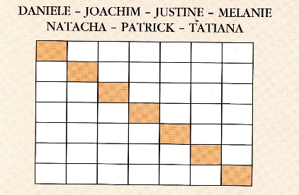
Réponse = PASCALE

TROUVER LES 8 DIFFÉRENCES

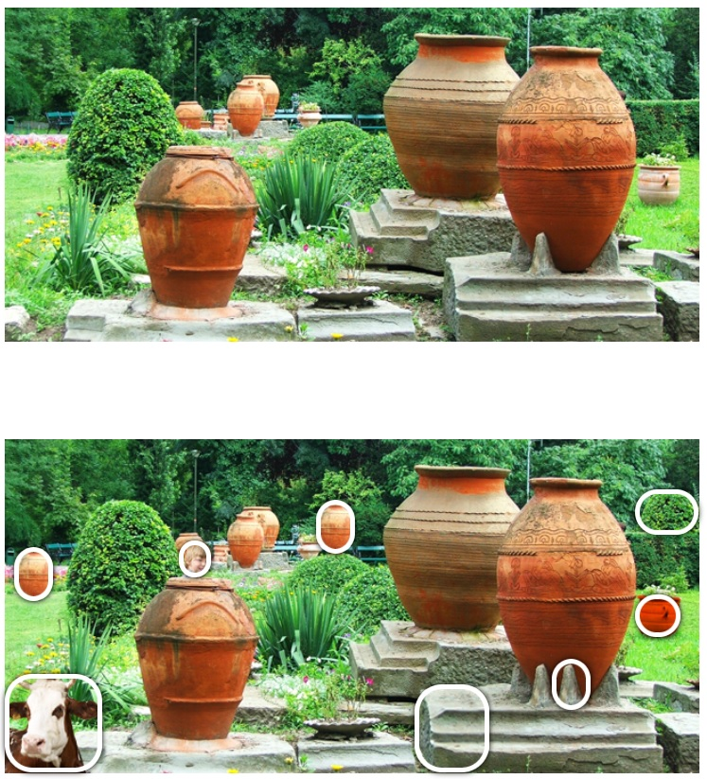

Réponse

